МІНІСТЕРСТВО ОСВІТИ ТА НАУКИ УКРАЇНИ

ТЕХНІЧНИЙ ФАХОВИЙ КОЛЕДЖ ЛУЦЬКОГО НТУ

Звіт до лабораторної роботи №9

З предмету: «Web-проектування»

Підготував студент 21-КІ

Лиценко Валентин

Перевірив: Герасимчук О.О.

Луцьк-2024

У практичній роботі нам потрібно протестувати наш сайт. Спершу, ми перевіримо код на наявність помилок. Сайт для тестів видав такий результат:

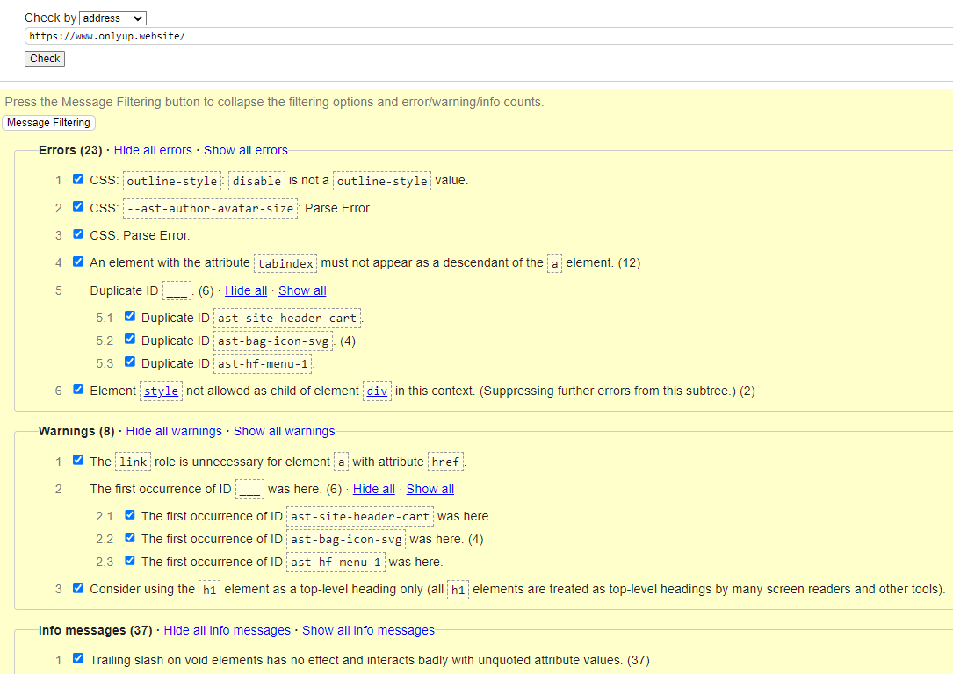

Рис.1

На зображенні (рис.1) бачимо, що загально у нас 23 помилки, 8 попереджень та 37 інформаційних помилок. В основному, проблеми виникли з CSS, тобто обраною темою або, можливо, з внутрішнім кодом самого плагіна, яким я користуюся. Оскільки прямого доступа до коду у нас немає, то втрішити ці проблеми ми не зможемо.

Наступне, що ми маємо зробити – це протестувати наш сайт на швидкодію. Для цього я обрав безкоштовний сайт: PageSpeed Insight. Ось результат тестування на мобільних пристроях:

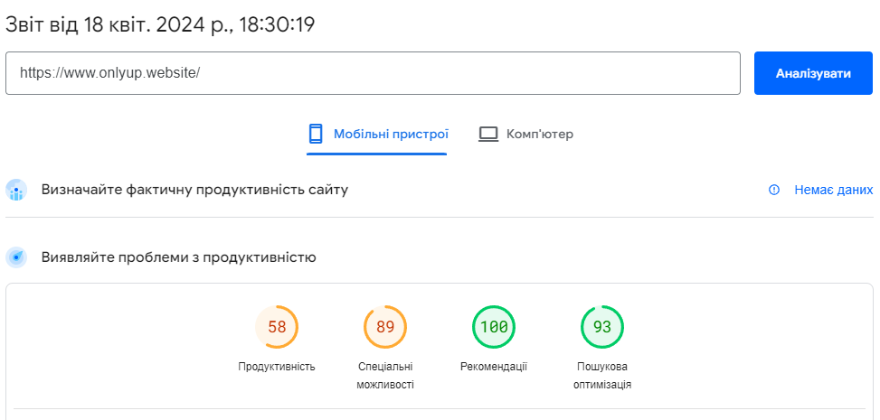

Рис.2

На рисунку 2 ми бачимо, що продуктивність є поганою, але, на мою думку, її можна виправити оптимізувавши деякі елементи на сайті. Також бачимо, що показник спеціальних можливостей трошки нижчий за відмінний рівень, але це не є критичним.

Ділі проведемо тестування для комп’ютерної версії сайту:

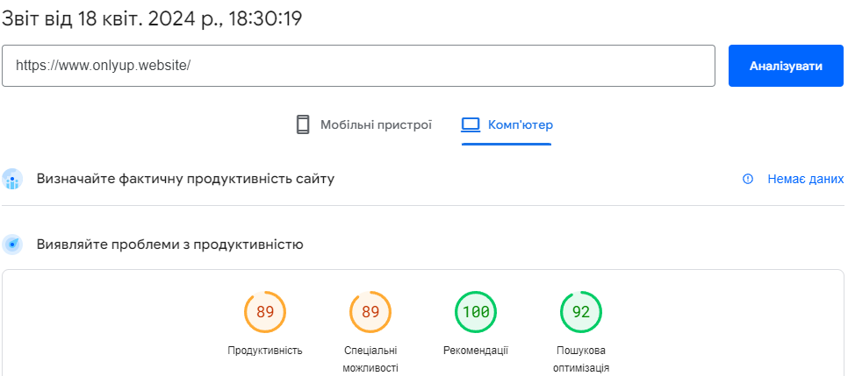

Рис.3

Як бачимо на зображенні вище (рис.3), показник продуктивності зріс майже до відмінного рівня - 89, але все ж залишилися проблеми пов’язані з темою сайту, що впливають на продуктивність, але, можливо, цей показник можна буде підняти до 90+, якщо змінити деякі елементи на сайті.

Наступне наше завдання – це перевірити наш сайт на безпечність. Щоб зробити це, я використав VirusTotal. Він показав, що мій сайт є цілком безпечним для користуварів, що відвідають його (рис.4).

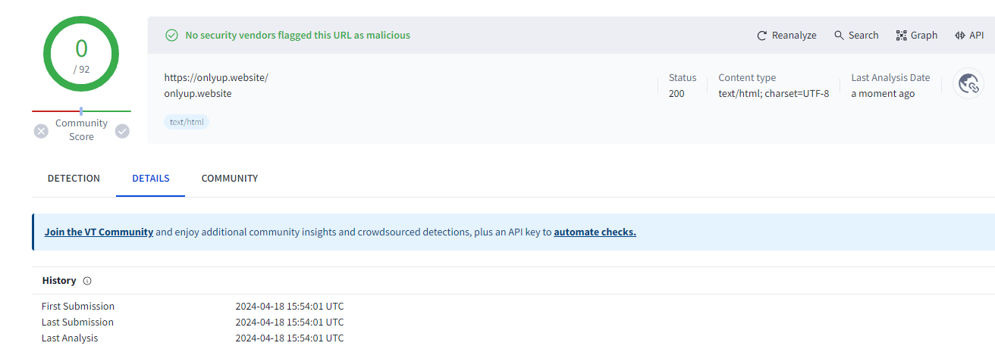

Рис.4

Після цього ми маємо перевірити наш сайт на наявність шкідливого ПЗ. Для цього я використав сервіс SiteCheck.sucuri.net. Ось результат:

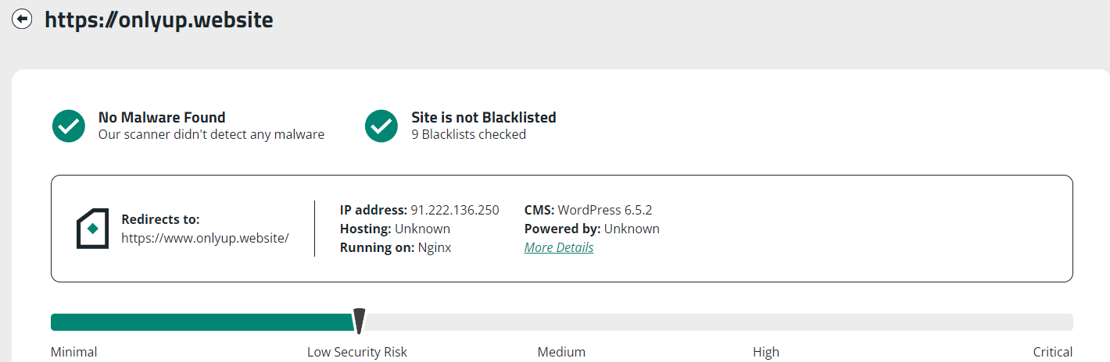

Рис.5

На рисунку 5 ми бачимо, що сервіс не виявив нічого шкідливого, та, що ризик небезпеки є низьким. Для забезпечення захисту сайту я використовую SSL сертифікат та зихист від сервісу CloudFlare. Також, для забезпечення більшого захисту, я встановив пароль на важливі файли сайту.

Далі я протестував інтерфейс сайту, щоб зрозуміти чи на всіх платформах він відображаться коректно, для цього використав спеціалізований для цього сайт screenfly.org. Результат виявився відмінним, оскільки сайт відображаться коректно на всіх платформах (рис.6,7)

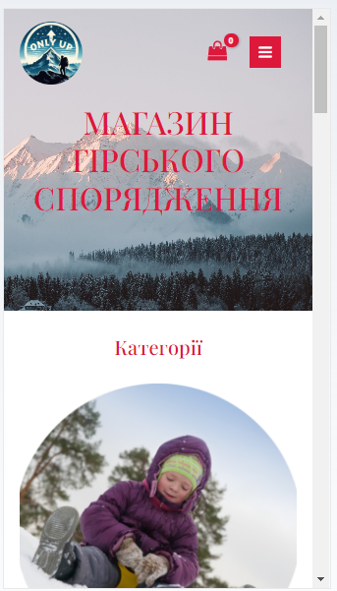

Рис.6 (Тест на iPhone 7)

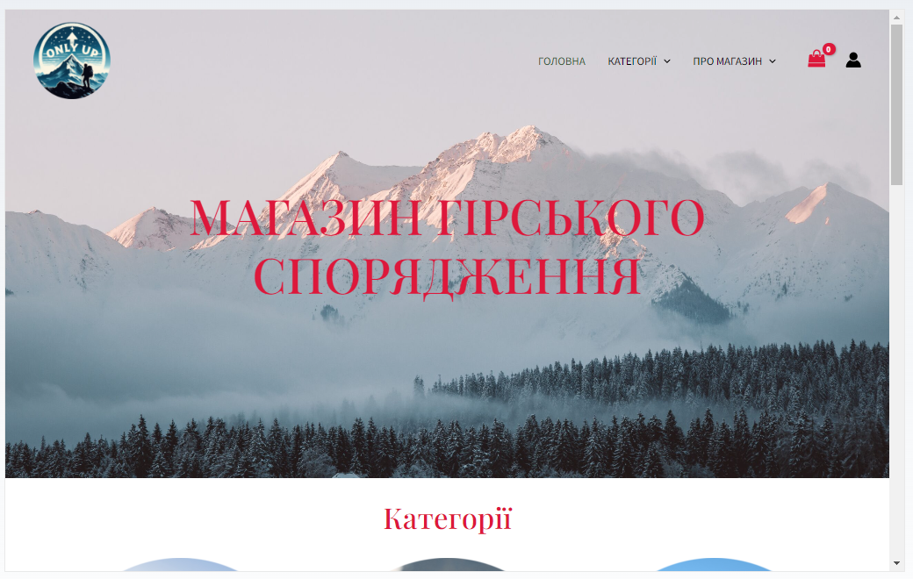

Рис.7 (Тест на notebook 13)

Одже у у цій практичній я протестував всі показники сайту “OnlyUp”. Сайт показав задовільний результат, проте не ідеальний через проблеми з темою та плагінами. На мою думку, оптимізувавши зображення за допомогою TinyPNG та змінивши деякі елементи, можна буде досягти кращих. Зараз свій сайт я можу оцінити на 7/10.